ЦЕНТР ПО САПРОПЕЛЮ
Астрахань. ул. Ульянова, 67 тел. +79086132220, +79608517317 e-mail; danil@astranet.ru www.saprex.ru www.sapropex.ru

ПРОИЗВОДСТВО САПРОПЕЛЕ-ГЛАУКОНИТОВЫХ УДОБРЕНИЙ ДЛЯ УЗБЕКИСТАНА И СРЕДНЕЙ АЗИИ

Опытно-промышленные участки применения сапропеле-глауконитовых удобрений впервые были подготовлены и выполнены АО «Сапропэк» в 1989-90 г.г. на отвалах фосфоритного карьера ПО «Эстонфосфорит» в пригороде города Таллинн (Эстония).
Для эксперимента использовался глауконит вскрышных пород и сапропель озера Маарду. Испытаниям на урожайность подвергались злаковые культуры и картофель.
Показатели прибавки урожая по отношению к неудобряемому участку отвала превзошли все ожидания. Урожай злаковых в пересчете на Га увеличился на 61%, картофеля – на 54%. Кроме того, в почвах отвальных земель увеличились содержание гумуса и аэрируемость плодородного слоя.
Для выполнения поставленной задачи сапропеле-глауконитовые удобрения получали по собственной технологии смешением компонентов естественной влажности с доведением ее до 55-60%. После чего полученный состав вносился в плодородный слой запашкой на глубину не более 18 см. Было апробировано более 8 видов рецептур удобрений и 3 способа их получения. Это вошло в основу разработки типовой технологии производственного цикла получения удобрений из сапропеля естественной влажности и глауконита-сырца. Технология обеспечена оборудованием и проектным решением завода по производству сапропеле-глауконитовых удобрений производительностью до 140 тыс. т в год.

Полученные сапропеле-глауконитовые удобрения характеризуются как разновидность калие-магниевых удобрений, где суммарное количество K₂O и MgO может достигать 17 %, а выработка гумуса более чем в типичных черноземах, т.е. от 224 т/Га до 228 т/Га, что составляет 8-11% от обьема возделываемой почвы.
В Узбекистане залежи глауконита расположены в песчано-глинистых отложениях Гиссарской горной системы, Зиаэтдин-Зирабулакских гор, Кызылкумских поднятий, Султануиздага, а также в Северной Фергане и в Приташкентском геологическом районе.
В Приташкентском районе разведано месторождение глауконитосодержащих песчаников Чанги с запасами категории С₂ 14 млн. тонн. Проводятся поиски в пределах Гарм-Чашмасайской площади, где горными выработками вскрыт пласт глауконитоносных песчаников мощностью 2 м с содержанием глауконита до 15%. Запасы месторождения 10 млн. тонн.
В Каракалпакстане оценено Крантауское месторождение с ресурсами 10 млн. тонн. Мощность пласта 1,0-2,5 м, содержание глауконита колеблется от 8 до 19,8%.
В Сурхандарьинской области открыто Кофрунское месторождение с запасами 15 млн. тонн. Среднее содержание глауконита в породе 6-12%.
В Яккабагских горах на территории Кашкадарьинской области выявлен участок Тагарасай, в пределах которого пласт песчаника мощностью 3,15-15,8 м содержит глауконит в количестве от 8 до 24%. Ресурсы проявления Мобика оценены сегодня в 1,5 млн. тонн.
В Наманганской области (Гавасайский грабен, Кучарсай) открыто новое минеральное сырье - селадонит, который является аналогом глауконита.
Центр по сапропелю считает высокоэффективным бизнесом производство сапропеле-глауконитовых удобрений на территории республики Узбекистан с собственного глауконитового сырья и привозного из России сапропеля. В России производство сапропеля налажено в Чебябинской, Оренбургской, Тюменской, Свердловской области, республике Татарстан, Марий Эл, Башкирии.
Рецептуры относительно почв Узбекистана дают возможность использования компонентов глауконит : сапропель в соотношениях 90:10, 70:30, 50:50.
Полученная продукция будет хорошим мелиорантом на различных типах почв страны, стимулирует рост и способствуют снижению заболеваемости растений. Заболеваемость хлопчатника вилтом при использовании глауконитов уменьшается на 29-49%, урожайность повышается на 6-10 ц/га. Стабильный рост урожайности наблюдается для картофеля - на 41-59%, капусты - 28-38%, риса – до 10%. В составе производимых удобрений - жизненно важные для развития растений элементы: калий и фосфор, а также микроэлементы: железо марганец, медь, кобальт и другие.
Главный вывод от производства собственных сапропеле-глауконитовых удобрений в том, что они эффективно могут заменить калийные удобрения, ввозимые в республику, по цене будут значительно ниже их стоимости.

Технико-экономическое и проектное обоснование для производства удобрений данного типа по времени займет не более 4-5 месяцев, изготовление, монтаж и запуск оборудования завода мощностью до 140 тыс. т/год – не более 8-10 месяцев. Стоимость проектной документации не превышает 3.2 млн. руб., а комплекса оборудования – 165 млн. руб.
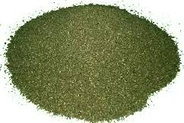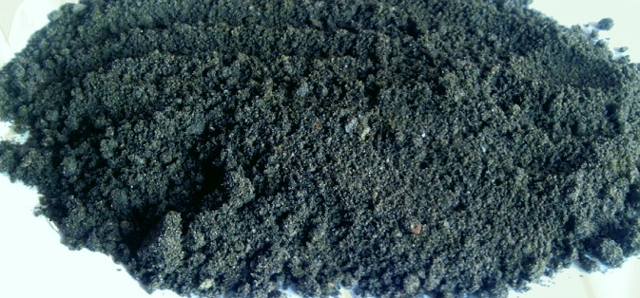
При открытии такого производства удобрений в Узбекистане, практически в центре Средней Азии, оно вполне могло бы обеспечить регион удобрениями данного вида. Проект завода позволяет увеличить его производительность до 300 и более тыс. тонн в год.

